【新ver発表の流れ】

# 父親のための育児アプリ「IKUMI」開発のきっかけ

* 1. 「社会人が、ほぼ毎日利用することで、幸せになる、便利になるWebアプリ」というテーマを受け、「チームメンバーの興味分野」と「現代社会における課題解決」の二点が重なり合った**「男性の育児参加をサポートするアプリ」**を開発する方向で進んだ。
     1. 「チームメンバーの興味分野」→成田はジェンダー学専攻だった。
     2. 「現代社会における課題解決」→
        1. 「男女ともにキャリア形成と育児の両立」が容易ではない現代社会において、そのバランスが取れていない一因である「父親の育児参加」を後押ししたいと考えました。国は令和7年までに第１子出産前後の女性の継続就業率を70％まで引き上げるといった目標を据えていますが、厚生労働省の調査によると、第１子出産前後の女性継続就業率は2000年初頭では15.3%、2019年ではその割合が42.6%と上昇しているものの、目標にはいまだ届いていないのが現状です。また、仕事と育児の両立に直結する育児休業制度に関しても、実際のデータをみると、女性の育児休業取得率は80%台で推移しているのに対し、男性は13.97%にとどまっています。私たちは「父親の育児参加」を後押しすることで、女性の家事や育児負担を減らし、出産後も元気に働きキャリアを築いてほしいという願いと、男性に子供を育てる喜びや楽しさを知ってほしいという思いから今回のアプリ開発に至りました。

国は、令和7年までに女性の第一子出産直後の就業率を70％まで引き上げるという目標を掲げていますが、厚生労働省の2019年の女性継続就業率は42.6％となっています。

* + - 1. 男女共同参画社会の理想が語られる時、女性の社会新出やマンスプレイニング（覇権的男らしさ）に関してのテーマが取り上げられることが多い。しかし何よりもまずは「サポートが必要な人にサポートを届けること」が課題解決の一歩になると考える。
  1. 現代社会には、男女間でキャリア形成と育児の両立にギャップがあるという問題があります。

厚生労働省の調査によると、女性の育児休暇取得率は80％を超えていますが、男性の育児休業取得率は17％にとどまっています。

さらに、男女の育児休暇取得期間にも差があります。女性の育児休暇取得期間は90％以上が6か月以上となっている一方、男性の育児休暇取得期間は50％以上が2週間未満となっています。

このデータから、男女の育児参加には大きな差があることがわかります。

しかし、男性も育児に参加したいと思いつつ、前例となる人がいなかったり、手探り状態であるだろうと私たちは予想し、そんな新米パパ達をサポートしたい、という想いからアプリ開発をスタートしました。

# アプリ研究を通しての現状分析。「男性の育児参加をサポートするアプリ」というが具体的にアプリを用いて”サポートする”とは？

開発したいという想いを持ったは良いものの育児をしたこともない私達は「育児」も「育児アプリ」も分からない。そこでまずは父親の育児の現状を調査した後、既存の育児アプリ6つをダウンロードし、実際に使用。

【分析結果】

* 分析した既存アプリ6つ→「たまひよ」「PiyoLog」「パパッと育児」「パパninaru」「トモニテ」「ままのて」
* 全6個中5つがママ向けの情報にあふれた、実用性（赤ちゃんの排泄・食事の記録をとれる機能＝育児日記など）を加味したアプリ。
  + ママ向けのアプリ必須機能→「育児日記（記録機能）」
  + 他にもチャットや電話で相談できる機能やコラム
* 唯一のパパ向けアプリ「パパninaru」は現代の男性の悩みに沿った機能（例→「育休情報欄」「ママがパパにサポートして欲しいこと情報欄」）を搭載している
* パパとママのアプリで内容がだいぶ異なってしまっている。
  + 一番重要と捉えられている「育児記録」の機能がパパ向けアプリには搭載されていない。
  + 「父親はあくまで”サポート”」という認識はそのまま。←問題。

分析結果を受け、「父親はあくまで”サポート”」という認識を打ち砕き、父親が能動的に育児に参加できる状況を生むために私達は育児アプリ「IKUMI」を開発。

# 分析から発見した課題を解決する私たちのこだわりアプリ「IKUMI」

【コンセプト】

能動的に育児に参加する父親にとっての｢育児マスターへの道｣となれるように、という意味を込めてアプリ名をIKUMIと命名。

更に、「能動的に育児に参加する現代のパパ」を具現化し、今はまだ数少ない育児マスターとしての男性像をパパ達の中に定着させるため、アプリキャラクター「いくみさん」を作成。

* 穏やかな雰囲気の40代男性をイメージ。
* かっこよくてみんなが憧れるようなダンディーな50代ぐらいの男性や一緒に育児マスターを目指せる男性という案もあったが、穏やかな雰囲気の育児のプロである男性が1番頼りがいがあり、精神的な支えとなってくれるのではないかと考え、現在の案に決定。
* 彼がアプリ使用者を教え、導いてくれる先輩パパとしての象徴になる

【配色について】

アプリのカラーにもメッセージ性を持たせ、こだわった。

* 今回グループで開発した「いくみ」には、ライトグリーンをベースに、協調したいボタンなどに黄色のカラーを用いている。
* 「いくみ」は毎日使ってほしいアプリなので、心を落ち着かせる効果のある緑をメインに、
* 父の日のイメージカラーである黄色は、日本では、幸福や喜びの象徴であり、世界でも「命を守る色」や「信頼や尊敬」を表す色として、大切にされている色でもある。

外部設計の段階では様々な色パターンを用意し、男性陣の意見を考慮しながら投票によって最もベストな色合いを選出した。いくみさんの穏やかなイメージとの調和も取れている。

【IKUMIの具体的な機能紹介】

アプリ分析から得られた知見から「能動的に育児に参加する現代のパパをサポートするために必要な事項」をピックアップ。

1. 5つのママ向けアプリ全てに入っていた、育児に必要不可欠な「記録書」機能の搭載
2. 重要な知識のみを選別したコラム（あふれんばかりの情報の中では重要項目が埋もれてしまう）
3. 相談所機能（同じ境遇で頑張るパパとの交流コミュニティ【共感】）
4. 「レベル上げ」などゲーム性を設けることで、育児に参加するモチベーション向上を図る機能

# 4. 具体的な機能の説明（デモンストレーション） with あるペルソナパパの場合

では、この機能を実際に使用し、あるペルソナパパのサポートをしてみましょう。

【ペルソナ】

* 職業：会社員
* 年齢： 30歳
* 状況：第一子(0~1歳)を授かり、3か月の育休を取ろうとしている。その間、産休を12か月とっていた妻は、キャリア形成のために仕事に戻る。つまり父親一人で乳幼児とともにこれから生活をしていく、という状況である。（育休などの期間の長さは以下の厚生労働省の資料を参考。）
* 会社での立ち位置：受け身がち
* 苦手なこと：積極的に話すこと
* 趣味：ゲーム
* 彼の悩み：①基礎知識がない、②妻に安心してほしい

**いくみのチュートリアルが始まる**

川原亮介（30）妻が産休を終え、これから3か月の育休をとろうとしている...

（スマホをいじりながら）

川原：

これからは日中、子供の面倒を俺がするのかぁ...。子供と一緒にいられるのは嬉しいけど、育児って何から手をつけたらいいかわかんないんだよなあ...。

ん？なんだこのアプリ？「育児をする　パパのためのアプリ」...。気になるな、、これダウンロードしてみるか！

（ダウンロード。IKUMIが起動し、いくみさんが画面に現れる。）

いくみ：

IKUMIへようこそ！初めまして、いくみと申します。第一子を持つお父さんをサポートいたします。

川原：（びっくり）あ...、は、初めまして川原です...。

いくみ：初めまして、川原さん。IKUMIをダウンロードしてくれたということは、育児に関して何か悩みがあるのですね？

川原：

（困惑しつつも）あ、はい...。

（困惑から普段の状態に戻って）そうなんですよ。

これから育休を取って育児をしようっていうのに、何から手をつけたらいいのか全く分からなくて...。

いくみ：

心中お察しいたします...。何から手をつけたらいいのか分からなくて困惑してしまいますよね。

そうですね...まずは基礎知識のインプットから始めるのはいかがですか？

（ハンドブック機能を起動させる）

川原：なるほど、基礎知識はたしかに必要ですよね。

（ハンドブック起動完了+少し動かした後）

川原：わぁ、すごいまとまっていますね！

いくみ：そうなんです。ここには本当に必要かつ信頼性の高い基礎知識をまとめています。

今のインターネット社会で「本当に必要な知識」を選び取っていくのは大変ですし、時間もかかりますからね。

川原：確かに...。大量の情報から取捨選択するのって結構時間かかっちゃうんだよな...。

いくみ：

更に更に！このハンドブックには「クイズ機能」もついているんです。

ハンドブックで学んだ知識が確実に自身に定着しているかを短い時間で確認できちゃいます。

そしてそのクイズでとった点数によって称号ももらえるんです！

川原：称号ですか...。僕ゲーム大好きなので、燃えちゃいますね...！

—----------------------------------------------------------------------------------------------------

【相談所】

川原：でも「赤ちゃんの泣き止ませ方」とかも知りたいけどハンドブックにないんですよ

いくみ：そうですよね、、そんな時は相談所！！

川原：相談所？？　相談って誰に相談するんですか？

相談所のトップを見せる

いくみ：こんな感じで、実際に育児をしている他のパパに相談することが出来ます！

川原：なるほど～

操作説明

いくみ：

川原：それは便利ですね！しかも自分と同じような境遇のパパに相談できるのは、育休を取得しているのは「自分だけじゃない」って思えるからなんか嬉しいです。

いくみ：川原さんも、いずれは他のパパに助言できるように頑張ってくださいね！！

川原：はい！！頑張ります

—--------------------------------------------------------------------------------------------------------

【記録書】

川原：知識もパパ同士の情報共有も完璧！　でも1つ問題があって、妻が最近、仕事中に心配の電話をかけてくるんですよ。例えば「ミルクしっかりあげてる～？」とか「おむつ替えた～？」とか、僕が「心配しなくて大丈夫」って言っても毎日かかってくるんですよね～

いくみ：そうですよね～、奥さんの気持ちもよくわかります。

いくみ：でも大丈夫！そんな時は記録書機能ですよ！！

川原：記録書って何を記録するんですか？

(画面を見せる)

いくみ：以下の項目をホームボタンから簡単に登録することが出来るんです！

川原：へ～

いくみ：さらに！　この「共有ボタン」を押すことで、指定した日付の情報を奥さんに共有することが出来ちゃうんです！

川原：凄いですね！これなら奥さんを少しでも安心させてあげれそうですね！

いくみ：うんうん

いくみ：どうかな、「いくみ」のよさが伝わったかな

川原：このアプリの機能を活かして、僕もいくみさんの様になりたいです！

いくみ：ハンドブック、相談所、記録書を活用すれば、あなたも、奥さんから認められる「育児マスター」に近づけますよ！

「ハンドブックの説明をきいたらハンドブックの理解度をチェックしてみよう」

クイズ機能の説明：

「テストに合格すると称号がつくよ」

「ハンドブックで問題を解決できなかったそこのあなた！！」

「安心してください、相談所がありますよ」

相談所の説明：

お母さんと情報を共有しやすい

記録書の説明

最後：「この機能は病院に行く際に役立つかもね」

病院に行く際に役立つ機能

「病院に行く際などに「記録」したものを提示することで、赤ちゃんの状況をより把握してもらいやすいよ」

記録書

（奥さんにも共有できる）子供の様子を記録する

ハンドブック

「みんなどうやっておむつ替えてるんだろ～」

ハンドブックで基礎知識をつける。

テストもあるのか！

相談所

ハンドブックでもわからないことを相談！

育児が始まる。

忙しく働いている妻視点↓

「旦那は大丈夫かなあ...。心配だなあ。LINEであれした？調子大丈夫そう？とかしつこく聞くのもなんかなあ...。」

帰宅し、夫婦で話す場面。

妻「今日はどうだった？」

夫「今日も元気いっぱいで遊んでたよ！」

「ちょっとシェアするから時間ある時にでも見てみてよ」

一日の流れの中でシーンにわけて機能を説明

今日から一人か、、。

妻の育児の話はきいてたけど不安だな...。そもそも育児にあたっての基礎知識もあるのかわからないし...あんまり人に話しかけに行くのとかできそうにないし大丈夫かなぁ...

「でも、妻はずっと頑張ってくれてたから、仕事に集中できるように、しっかり俺も父親として頑張れるって所見せたいけど...まずは色々調べてみるか。」

奥さんが仕事中に電話をかけてくる

「ちゃんとご飯食べさせてる～？　おむつ替えた～？」

「妻は心配してるよな～、安心させてあげたいな～」

ウェブ上でIKUMIを発見。説明文読む。

「子供の様子を記録して、それを共有できるのか～。これなら子供の様子もわかるし、妻も安心してくれるかもな～」

ダウンロードする。

アプリを開いて一通り見てみる

「」

# 【AppleStoreの評価】AppleStoreなどで評価もチェックした。

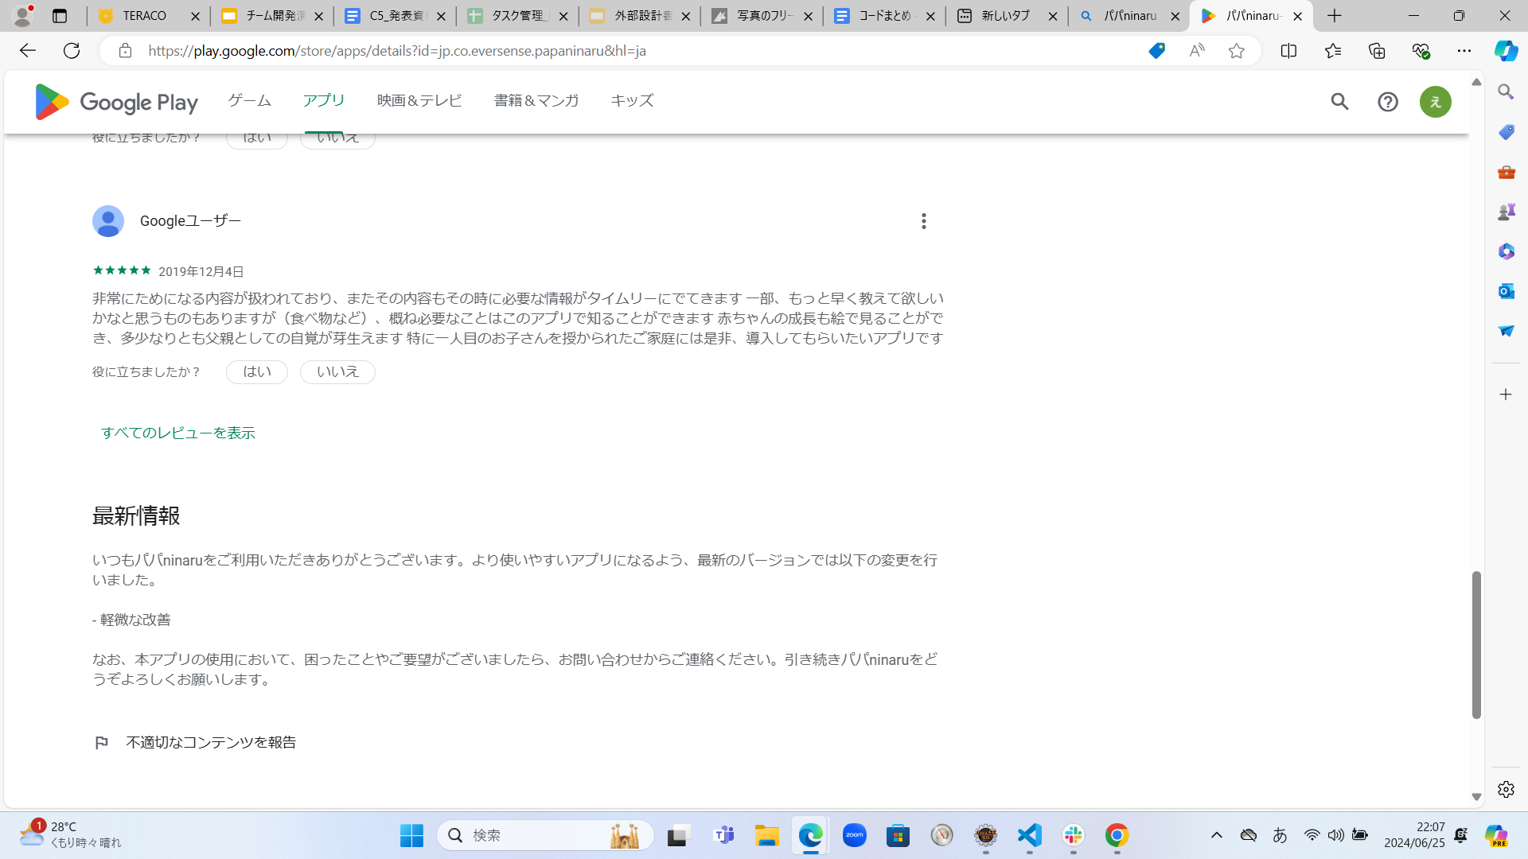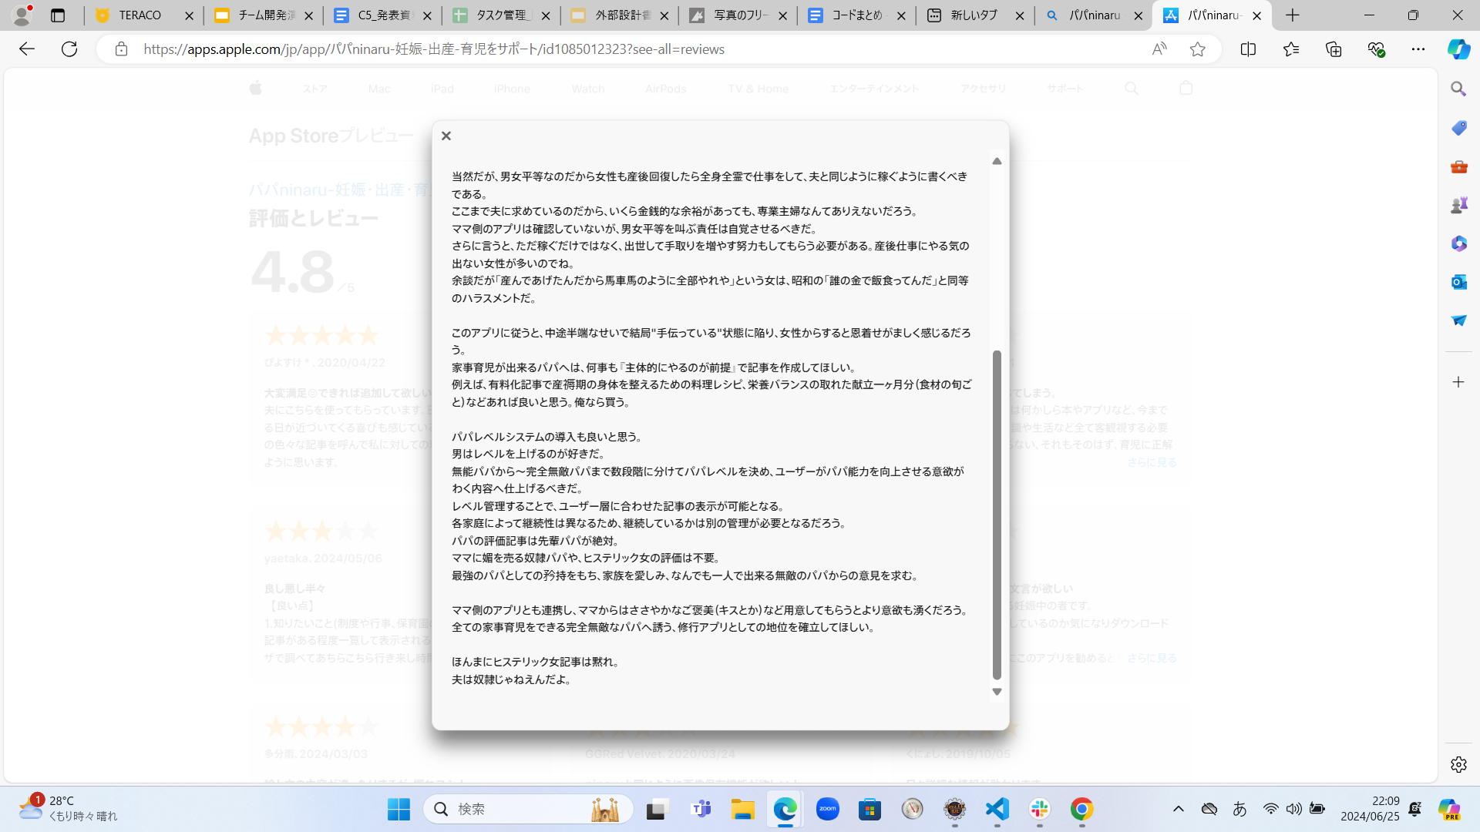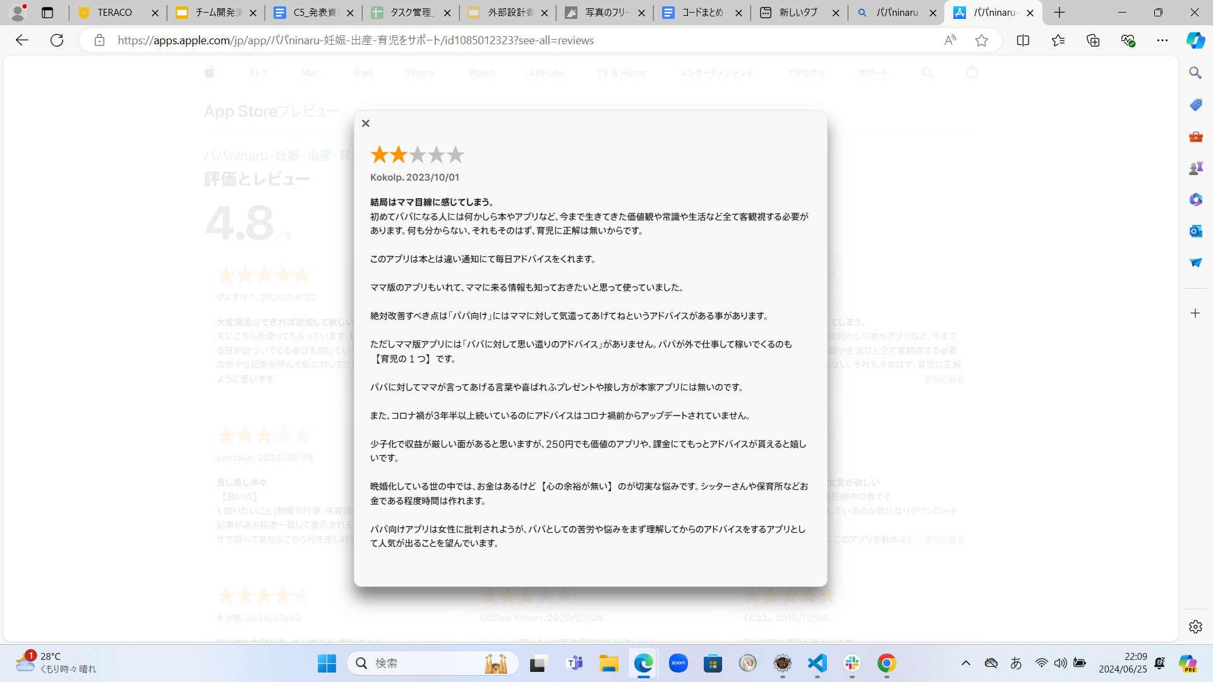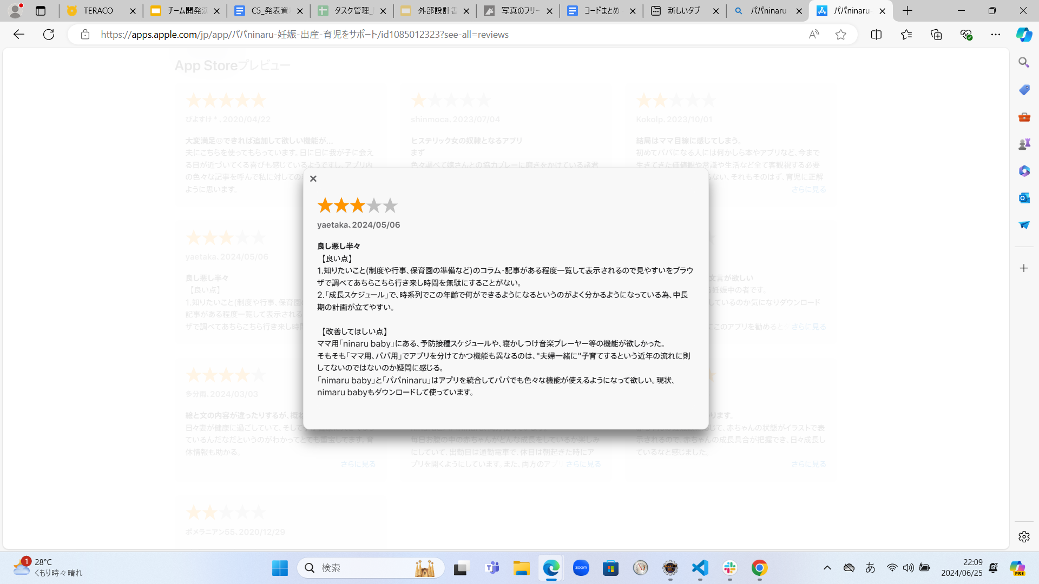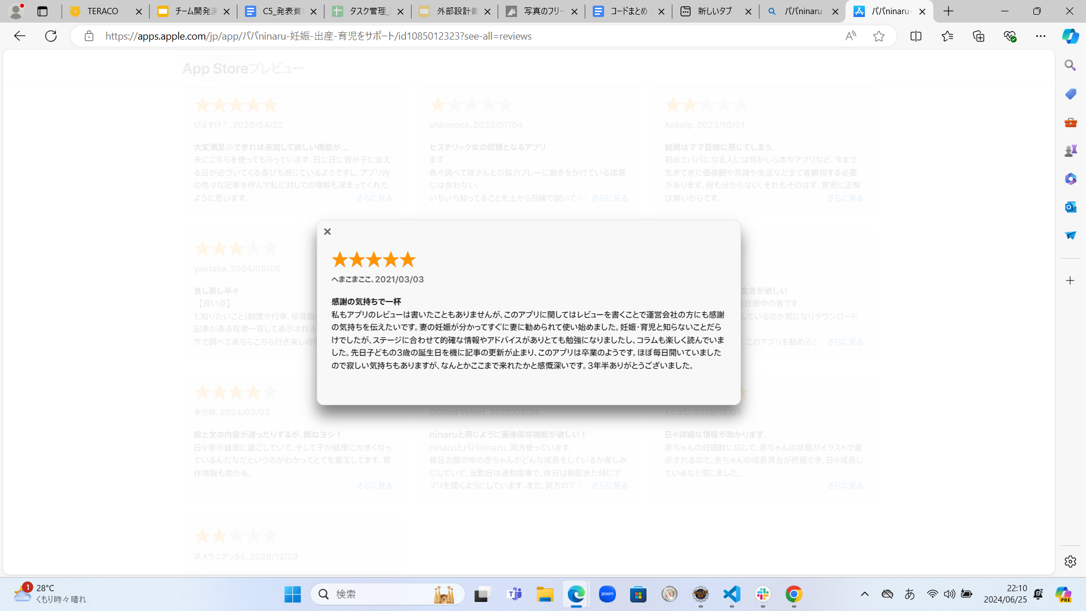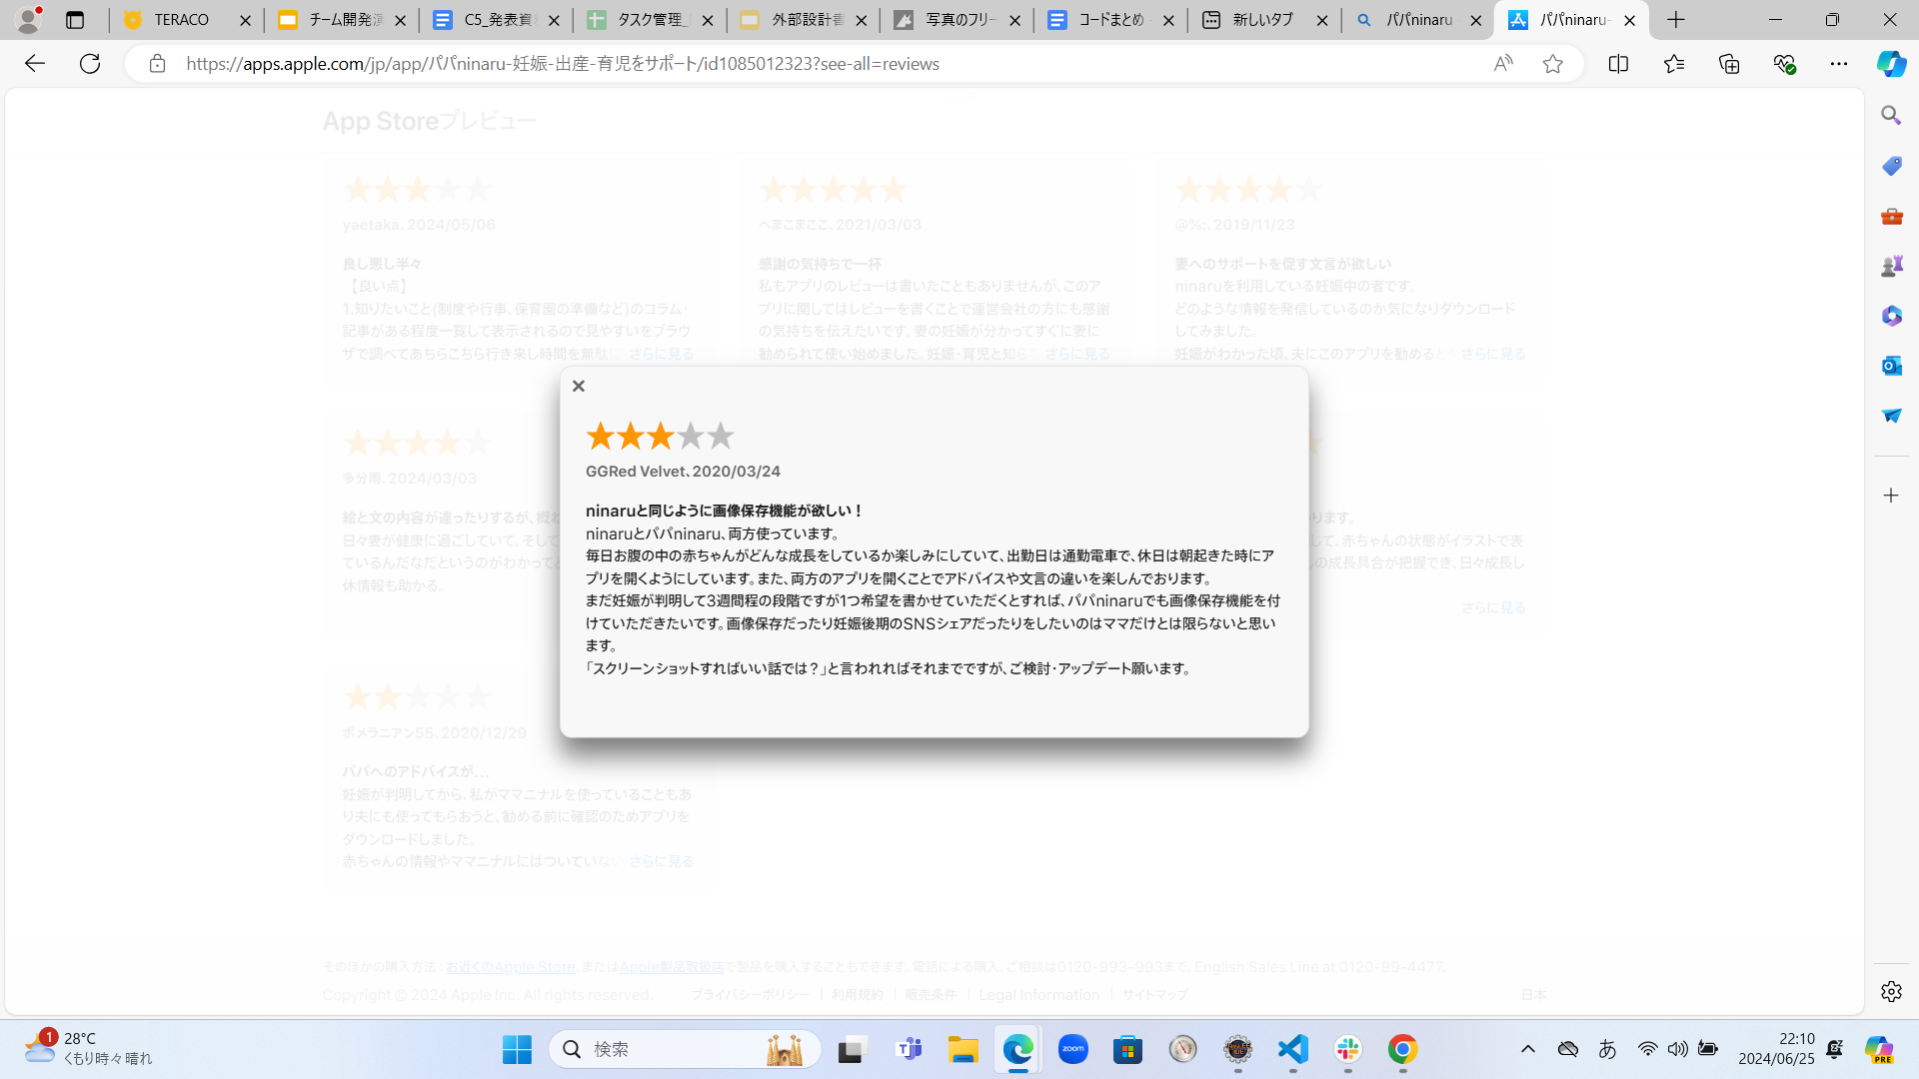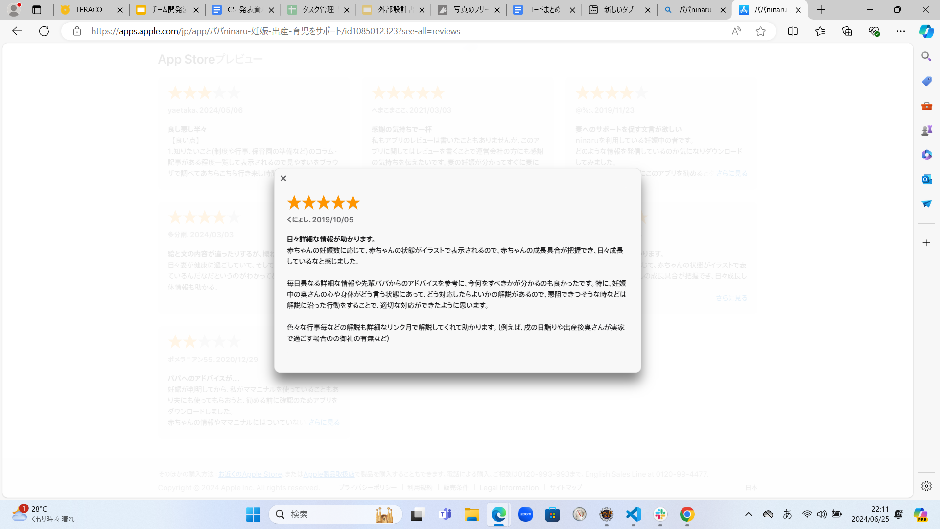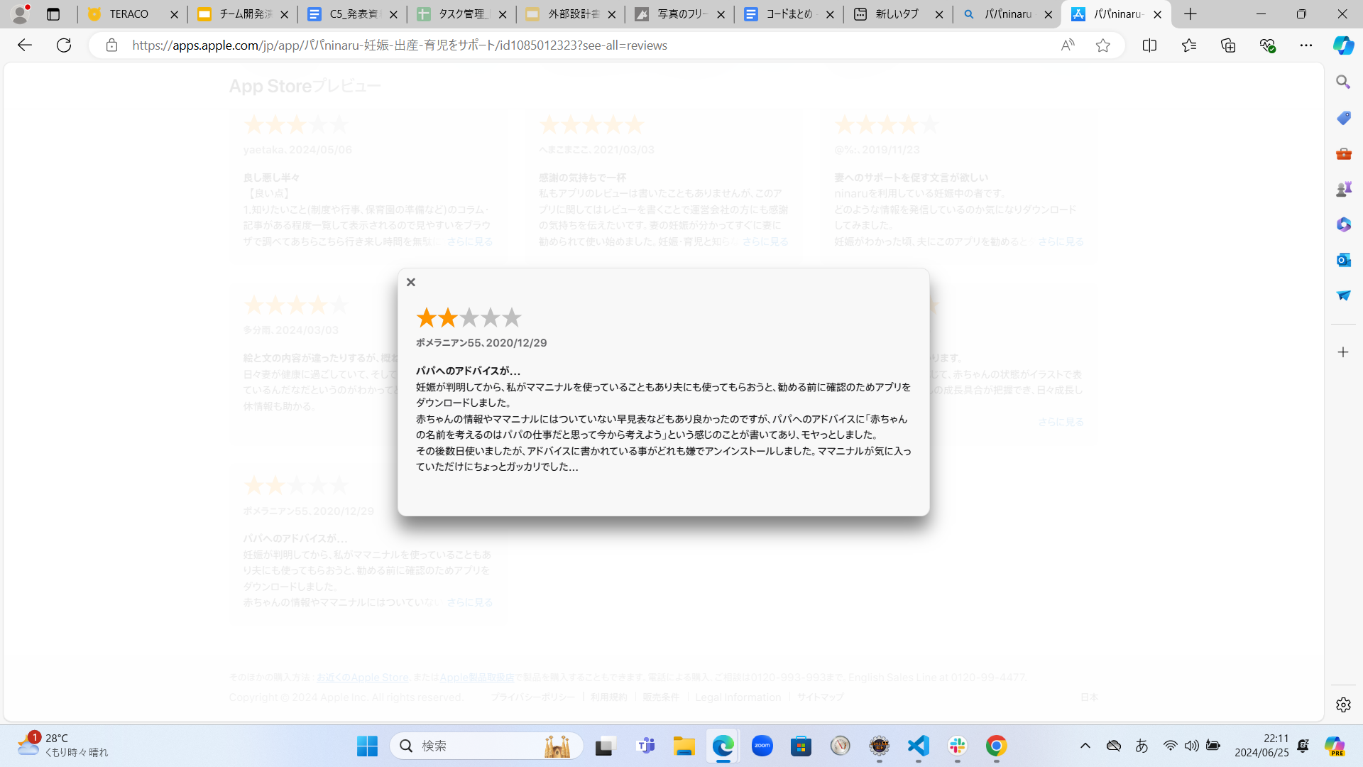

【発表で組み込む事項】

1. **アプリの紹介**
   1. **時勢を踏まえて作ったという背景**（えみる）
      1. 「社会人が、ほぼ毎日利用することで、幸せになる、便利になるWebアプリ」というテーマに対して、良いアイデアを出したと思いますか？（独自性）
   2. **アプリの概要**（いなちゃん）
      1. ペルソナ（ターゲット）
      2. 何のためのアプリなのか？
      3. どういう想いがあってこれを作ったのか
   3. **メイン機能**（かわち＆藤本君）
      1. 3つ？の機能に関して説明
   4. **【コンセプト】デザインについて**
      1. 配色に込めた想い
      2. 「誕生秘話」著作権関係のストーリー（れんちゃん）
   5. **【コンセプト】いくみさんについて**（えんどぅちゃん）
      1. 名前の由来
      2. 印象に関して
      3. キャラデザ？
2. **（個人で）技術面と役割に関して**
   1. **一人2分～2分30秒で話す**
   2. **内容に関しては個人に任せます！（できれば25日には話せるようにしといてほしいな）**
   3. チーム個々人の成長・将来性を感じることができましたか？（個人のレベルアップ）
   4. 「自分がコーディングで頑張った所」システムを見て、技術力が高いと感じましたか？（技術力）
   5. チーム内での課題解決に取り組み、一丸となってプロジェクトに取り組んでいたと思いますか？（チームワーク）
   6. 独自のドキュメンテーションやファシリテーションなどの工夫が感じられましたか？（プロジェクト進行・管理）
   7. 計画を立て、限られた時間内に効率よく開発や準備を進めることができていると感じましたか？（コストマネジメント・タイムマネジメント）
3. まとめ
   1. 観点のまとめ
   2. これからの課題（アップデートしていきたい点）

【時間配分（一人当たり）】

* 発表時間20分＋質疑

アプリ紹介（7~8分）

個人パート（2分～2分30秒）

【スライドに関して】

* Canvaでアプリコンセプトとマッチしたもの探してきます～
* 動画も作りたいけどどうしようかなって感じ

【評価基準】

下記項目について採点されるため、これを発表時にアピールできるよう積み重ねを行う。

* 「社会人が、ほぼ毎日利用することで、幸せになる、便利になるWebアプリ」というテーマに対して、良いアイデアを出したと思いますか？（独自性）
* システムのデザイン（見た目・操作性など総合的なデザイン）はよかったと思いますか？（デザイン性）
* システムを見て、技術力が高いと感じましたか？（技術力）
* 独自のドキュメンテーションやファシリテーションなどの工夫が感じられましたか？（プロジェクト進行・管理）
* チーム内での課題解決に取り組み、一丸となってプロジェクトに取り組んでいたと思いますか？（チームワーク）
* 発表内容は的確にプロダクト・プロジェクトを紹介できていましたか？（プレゼン）
* 計画を立て、限られた時間内に効率よく開発や準備を進めることができていると感じましたか？（コストマネジメント・タイムマネジメント）
* チーム個々人の成長・将来性を感じることができましたか？（個人のレベルアップ）